現状業務分析

１．卒業制作の概要

加瀬先生の担当する科目「HTML５(以後、HTML)」及び「システム分析設計演習(以後、シス分)」に使用する「画面作成課題管理システム」を作成する。

（１）目的

HTML、シス分の授業の進行を円滑にするため課題作成と管理の支援をし、業務の改善を行う。

（２）授業概要

《HTML》HTMLの基本的な書式、ルールを習得し、Webブラウザに表示されるページがイメージできるようにすることを目的とする、

《シス分》卒業制作に必要な業務分析から外部設計までの知識を習得する。

（３）主な使用ツール

Astah(アクティビティ図、データフロー図、ユースケース図、ステートマシン図)

Googleスライド

（４）主な授業内容

《HTML》

学生は資料と教員が画面を共有したものを参考に、実際に手を動かしてコーディングしながら、タグの使い方や基本的な文法を学習する。

毎授業終わりに個人で行う課題が提出され、資料や過去の課題を閲覧しながら課題を行い、共有ドライブの提出フォルダに提出する。

・試験も同じ方式で行う。

《シス分》

1. 現在の業務概要をもとに業務フロー（AsIsモデル）を作成する。

使用ツール：astah

1. 業務フロー、業務内容及びインタビューを参考に業務上の問題点の洗い出しをしデータフロー図を作成し、現状の問題を整理する。

使用ツール：astah

1. 解決案とシステム要件をもとに新業務フロー（ToBeモデル）を作成する。

使用ツール：astah

1. 新業務フローをもとにシステムのユースケース図を作成する。

使用ツール：astah

1. ユースケース図をもとに初期画面遷移図を作成する。

使用ツール：astah

1. 初期画面遷移図をもとにワイヤーフレームを作成する。

使用ツール：Googleスライド

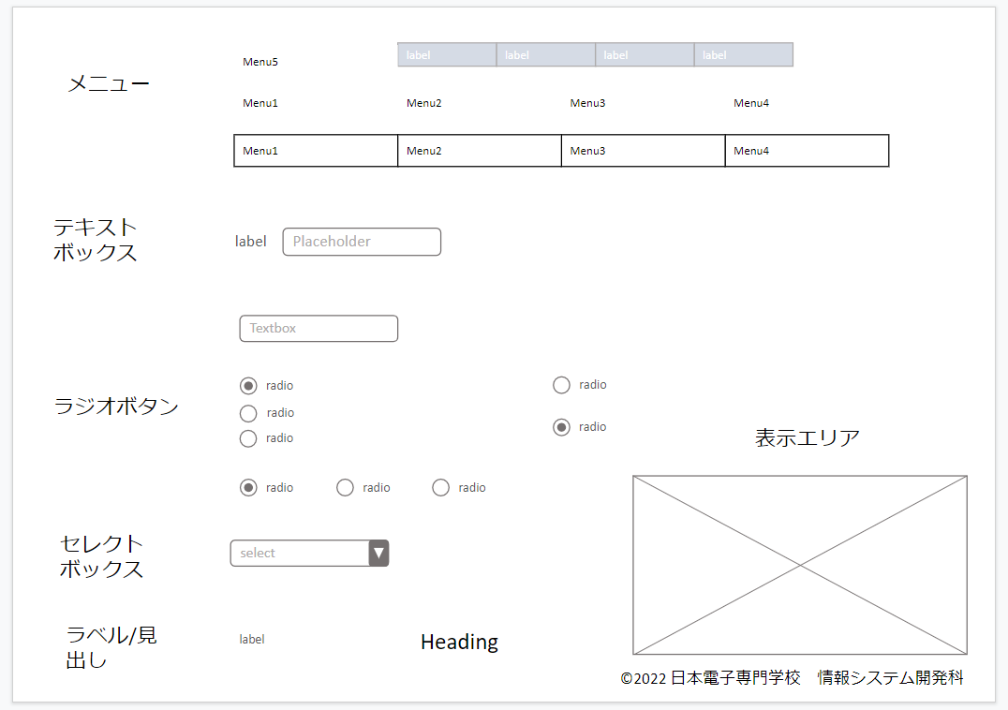

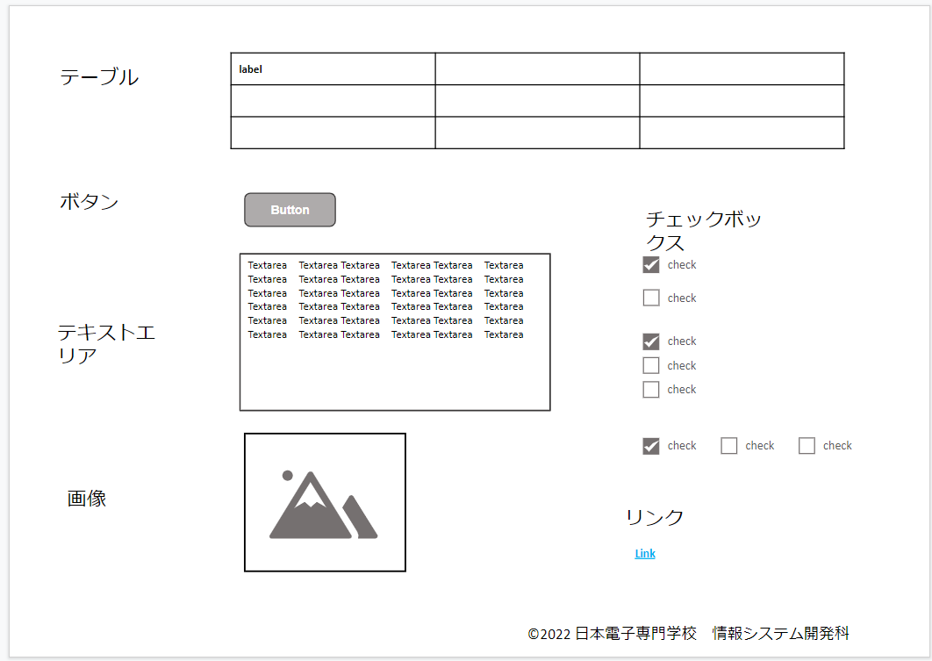

**作成に使用する部品一覧**

学生はこのパーツをコピーして自分のワイヤーフレームに張り付け、レイアウトを行う。

問題点（学生）

・操作性が悪い、コピーペーストがうまく行えないことが多々ある。

・パーツの自由が少ない。

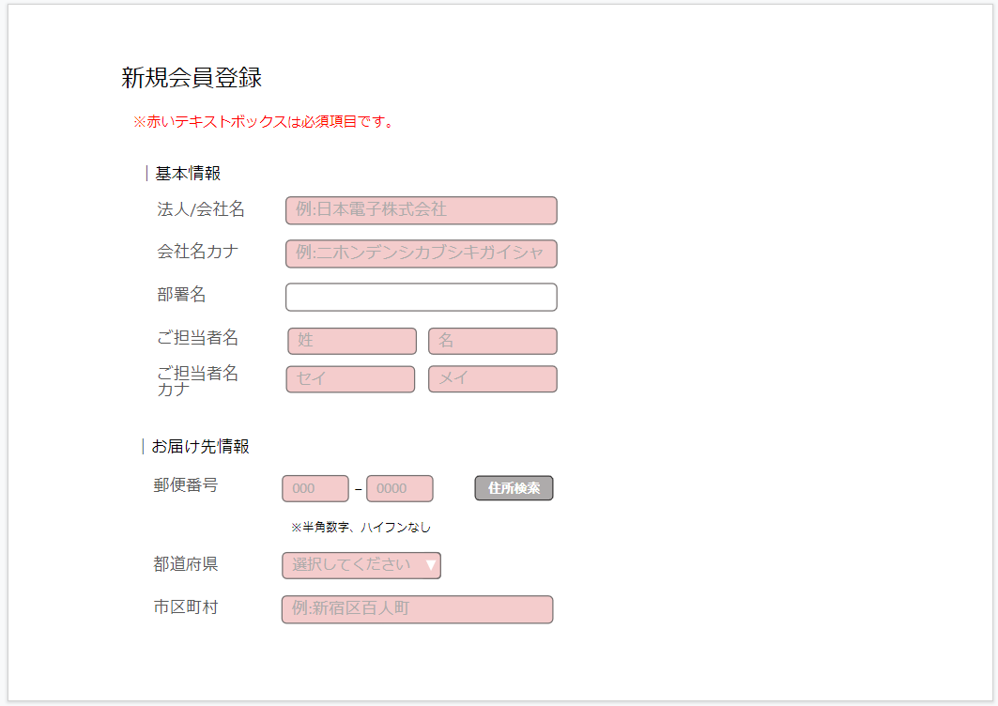

**実際に作成したワイヤーフレーム1**

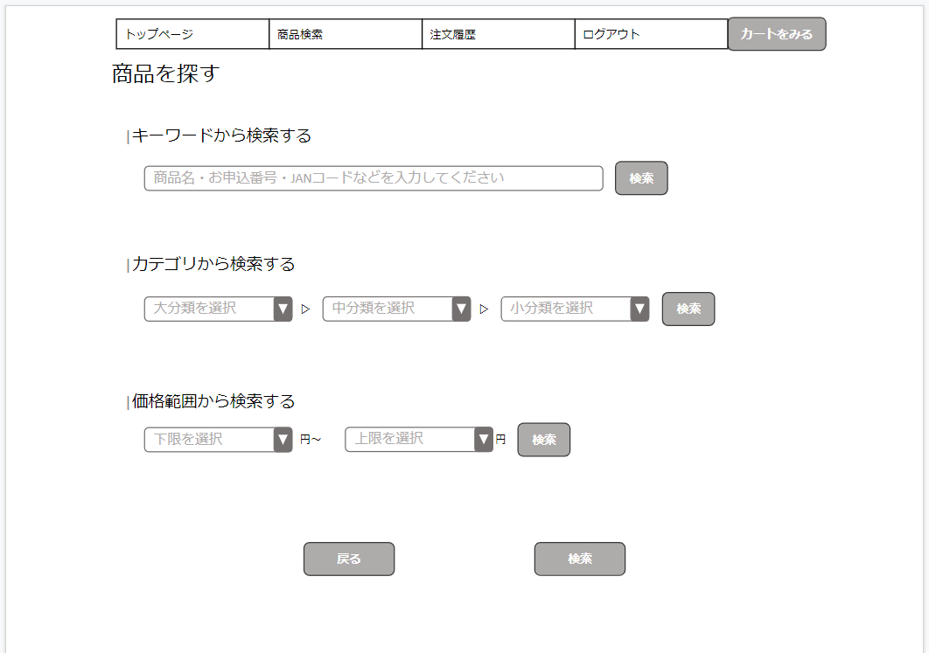

**実際に作成したワイヤーフレーム2**

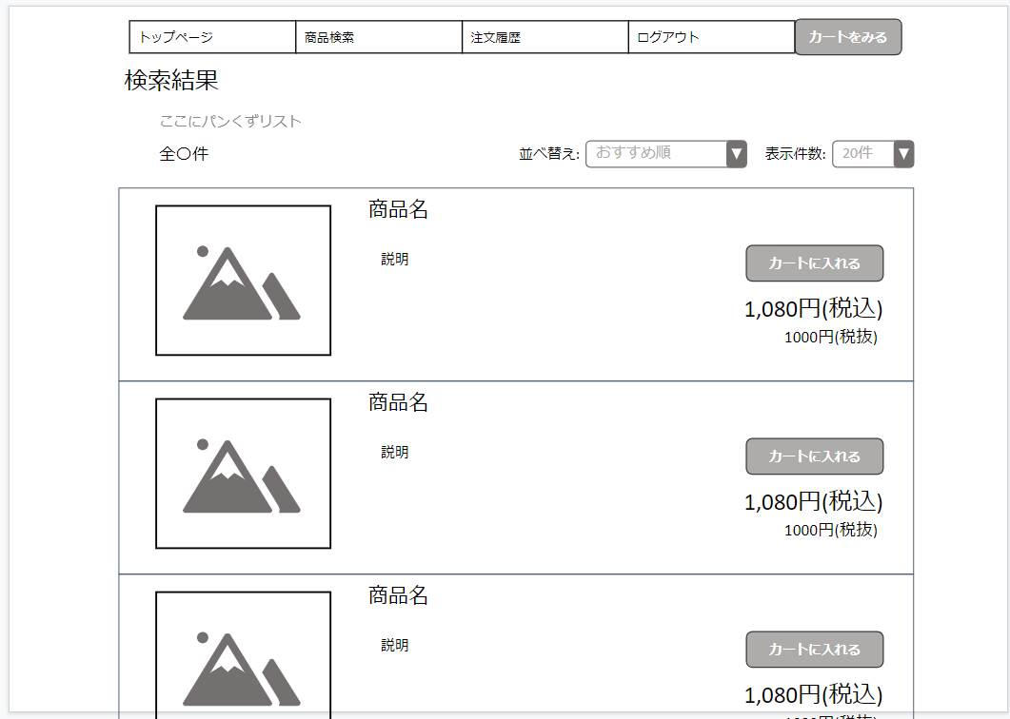

**実際に作成したワイヤーフレーム3**

学生は作成したワイヤーフレームをGoogleClassroomで提出し、

先生は学生を呼び出し、対面でレビューを行う。

問題点（学生）

・Classroomで提出した後再編集を行う際には提出を取り下げて編集後に再提出しなければならず、二度手間。

・レビュー内容を口頭で伝えられるので、メモを取る必要があったりうまく伝達しなかったりした。

問題点（先生）

・再提出のログが大量に溜まる。

・学生を一人ずつ呼び出して対面でレビューを行うので時間がかかる。？

・他、ヒアリングをして問題点を確認します。

1. ワイヤーフレーム、ユースケース記述、画面遷移図をもとにHTMLとCSSでモックアップを作成する。

使用ツール：VsCode、

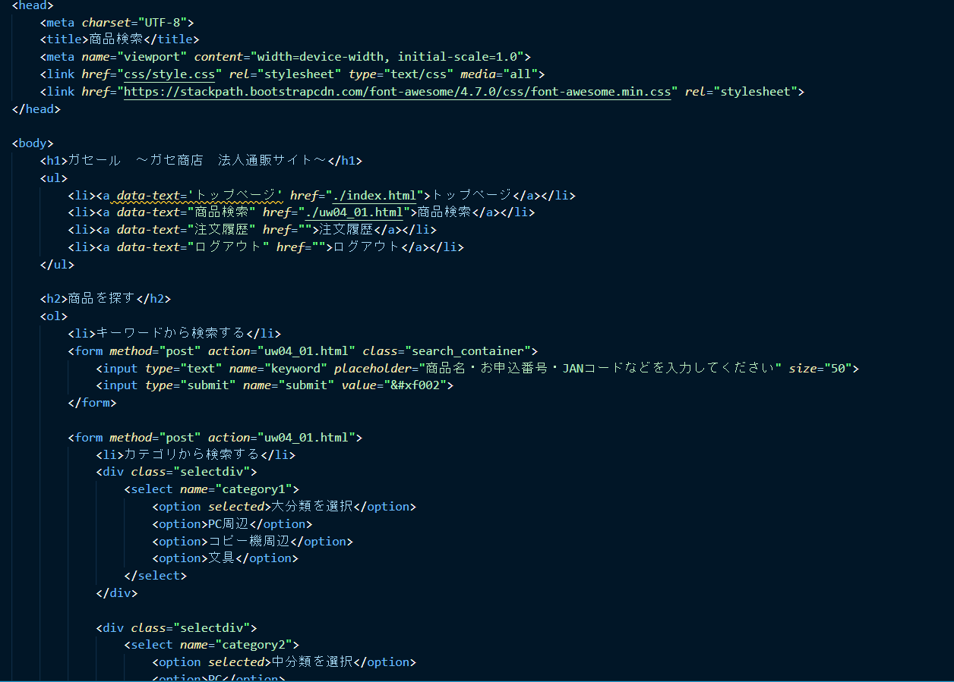

**コーディング画面**

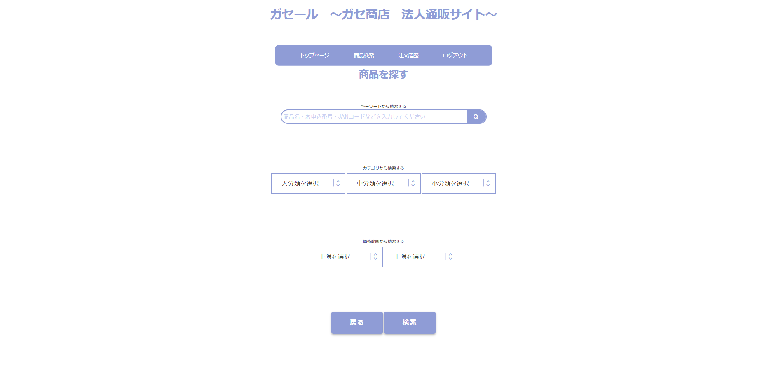

**実際作成したWeb画面**

学生はVSCodeを使用してHTML、CSSのコーディングを行い、Zipファイルに圧縮して、Classroomで提出する。

先生はファイルを解凍して閲覧し、対面でレビューを行う。

問題点（学生）

・コーディングの作業量が多く、時間がかかった。

・ワイヤーフレームを再編集する必要がある際に二度手間だった。

問題点（先生）

・学生を一人ずつ呼び出してレビューを行うので時間がかかる。？

・他、ヒアリングをして問題点を確認します。

問題点の導出、ヒアリング

1. 業務内容、問題点

―担当教員―

1. 業務内容

・授業内で使う配布資料（コード、説明文、モックアップ）を用意し、それに応じたコードを入力しながら生徒に教える形をとっている。

・生徒から呼び出された際に対応、担当教員が生徒の様子を確認しながら作成の援助、授業の進行管理をしている。

・classroom、紙を通じて、上記配布資料、課題の配布を行っている。

・課題の採点は、提出期限に間に合っているか、課題の完成度など？で決めている。

1. 問題点

＊モックアップを作成するサービスは、作成後HTMLとして出力できるものがない。

＊HTMLで作るにしても毎度タグで囲むのが手間になっている。

―生徒―

1. 内容

・担当教員から受け取った配布資料を参照し、担当教員の講義を受ける。

・担当教員から提示された課題（ワイヤーフレーム、モックアップ、ＨＴＭＬ、ＵＭＬ）を解き、紙、classroomを通じ提出をする。

1. 問題点

＊生徒がワイヤーフレームを作成するものはgoogleスライドを採用しており、「思った位置に貼り付けできない」、「パーツの自由が少ない」等の問題点がある。

2. ヒアリング

―担当教員―

・現状、モックアップからHTMLを起こすサービスはない。

・HTMLからモックアップを作るのは手間がかかる。

・

―生徒―

・googleスライドでのワイヤーフレーム作成、修正がしにくい。

・

3，要求機能

・グラフィカルにモックアップを作成したい（drow.ioのように）

例：

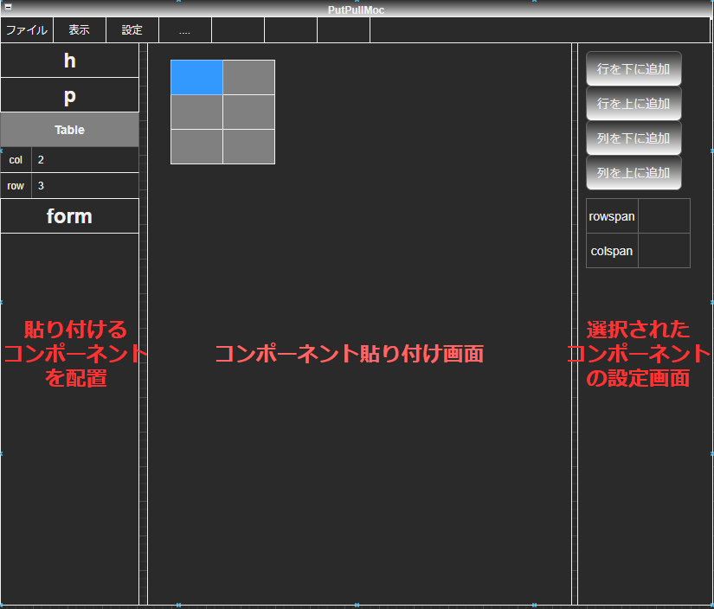

・CSSを吐き出さない。（class,idが勝手に定義されると不便）

・テーマを選択して、そこから作業を始められるようにしてほしい。（powerpointのように）

例：

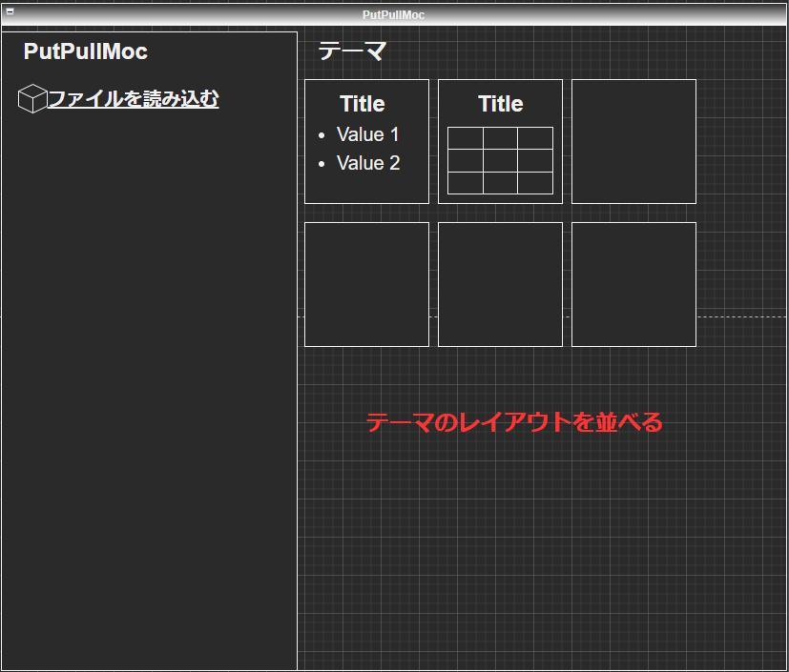

4，機能提案

・ログイン機能を搭載し、作業の保存をできるようにする。

・複数の機器から同じ作業スペースにアクセスできるようにすることで、作業内容の共有、同時作業、指摘をしやすくする。（googleスライドのように）

5，質問事項

・記述内容が正しいかどうか

・わかっていない部分（授業回数、担当教員数、課題の採点状況）について教えてほしいです。

・例レイアウトに指摘があればお願いします。